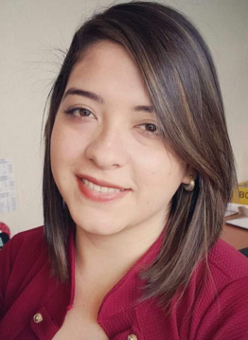

MARITZA NOEMI LÓPEZ HIDALGO 9na. Avenida “A”2-40 zona 7 de Mixco, Colonia La Brigada

Celular: 54870694 - 47011210

Correo: lnoemihidalgo@gmail.com
Edad: 24 años
Nacionalidad: Guatemalteca
Estado Civil: Soltera
Documento Personal de Identificación: 2563 62602 0108

FORMACIÓN ACADÉMICA
2013-2017 | Licenciatura en Ciencias Jurídicas y Sociales, Cierre de Pensum. Universidad Mariano Gálvez de Guatemala
2010-2012 | Secretaria Bilingüe –Ingles-Español. Colegio Italiano de Guatemala
ESTUDIOS COMPLEMENTARIOS
Focus your mind. Cursos de inglés básico e intermedio.
Academia Comercial Superación. Cursos de Mecanografía.

EXPERIENCIA LABORAL
2019- a la fecha  2016-2019  2014  2012-2013 | Señoriales Corporación de Servicios. Auxiliar de Recursos Humanos. del 9 de marzo 2019 a la fecha. Atribuciones. Realizar gafetes, uso del sistema para ingresar nuevos trabajadores, uso del SAP para ingresar facturas, tramitar gafetes del IRTRA, enviar constancias del IGSS, revisar infornet a los candidatos, custodia de los expedientes, dar capacitación a los nuevos asesores de ventas, apertura de cuentas bancarias, entre otras.  Señoriales Corporación de Servicios. Recepcionista, del 3 de mayo al 8 de marzo 2019. Atribuciones de Atención al cliente, control del correspondencia, archivar, manejo de planta telefónica, guarda y custodia de documentos, entre otras.  Organismo Judicial. Juzgado Séptimo de Paz Civil. Pasantía, del 17 de febrero al 02 de octubre, con la jueza Rosmery Rosil.  Lex & Fides Despacho Jurídico. Secretaria del Licenciado Marcelo de León, encargada de atención telefónica,atención a clientes, archivar, fax, impresión y redacción de documentos básicos.
2012 | Liga Nacional Contra el Cáncer. Área de Archivo. Doscientas horas, practica supervisada.
REFERENCIAS PERSONALES Y LABORALES
LABORALES

- Señoriales Corporación de Servicio
Lic. Carolina López
Jefa Inmediata
Tel: 22771830

- Milka Abigail Ramos
Asistente de Gerencia Comercial
Tel: 22771802

PERSONALES:

- Saudy Estephanie López
Asistente de Importación de Elektra Guatemala
Celular: 42972818

- Raquel Cabrera Portillo
Deloitte
Celular: 55657711

- Maria Balvina Castillo Castillo
SAT
Celular:42164026

